АВТОМАТИЗИРОВАННАЯ СИСТЕМА ПОЖАРНОЙ БЕЗОПАСНОСТИ
Fire Data Pipeline
Технические алгоритмы аналитических модулей

Документ содержит техническое описание алгоритмов каждого из семи аналитических модулей системы: входные данные, выходные результаты, пошаговые алгоритмы, применяемые методы, SQL-запросы и константы. Для каждого модуля приведена блок-схема алгоритма.
A1 Панель | A2 Сцен.прогноз | A3 ML-прогноз | A4 Кластеризация
A5 Пробл.точки | A6 Fire-Map | A7 ETL/Очистка

A1 | Информационная панель (Dashboard)  IDEF0 A1 — Формирование сводных аналитических показателей

ОБЗОР МОДУЛЯ
Модуль формирует агрегированные показатели пожарной обстановки за выбранный период. Использует SQL GROUPING SETS для многомерного агрегирования в одном запросе. Результаты кэшируются в Redis (TTL = 300 с). Визуализация — интерактивные графики Plotly (гистограммы, круговые диаграммы, таблицы рейтинга).

ВХОДНЫЕ ДАННЫЕ
Источник данных | Описание
Таблица fires | Основные записи о пожарах (адрес, дата, тип, ущерб, потери)
Фильтры запроса | Год, регион, тип объекта — передаются как параметры HTTP GET
Кэш Redis | Ключ cache:dashboard:{hash_params} — при попадании результат возвращается без SQL

ВЫХОДНЫЕ ДАННЫЕ
Результат | Описание
KPI-блок | Общее число пожаров, погибших, пострадавших, материальный ущерб
Гистограмма | Помесячная динамика числа пожаров
Топ-10 районов | Ранжированный список по убыванию числа пожаров
Структура по типам | Круговая диаграмма: жилой сектор / производство / природа / прочее

АЛГОРИТМ (ПОШАГОВО)
01. Принять HTTP GET-запрос с параметрами фильтра (год, регион, тип объекта).
02. Сформировать ключ кэша Redis: hash(sorted(params)).
03. Проверить кэш: при попадании — вернуть сохранённый JSON-ответ.
04. При промахе — выполнить SQL с GROUPING SETS по (year, month), (district), (object_type).
05. Агрегировать: COUNT(*), SUM(casualties), SUM(damage), SUM(fatalities).
06. Сформировать JSON-структуру: kpi_block, monthly_hist, top10_districts, type_dist.
07. Записать результат в Redis с TTL = 300 с.
08. Передать JSON в шаблон Jinja2 → Plotly-графики → HTML-ответ.
БЛОК-СХЕМА АЛГОРИТМА
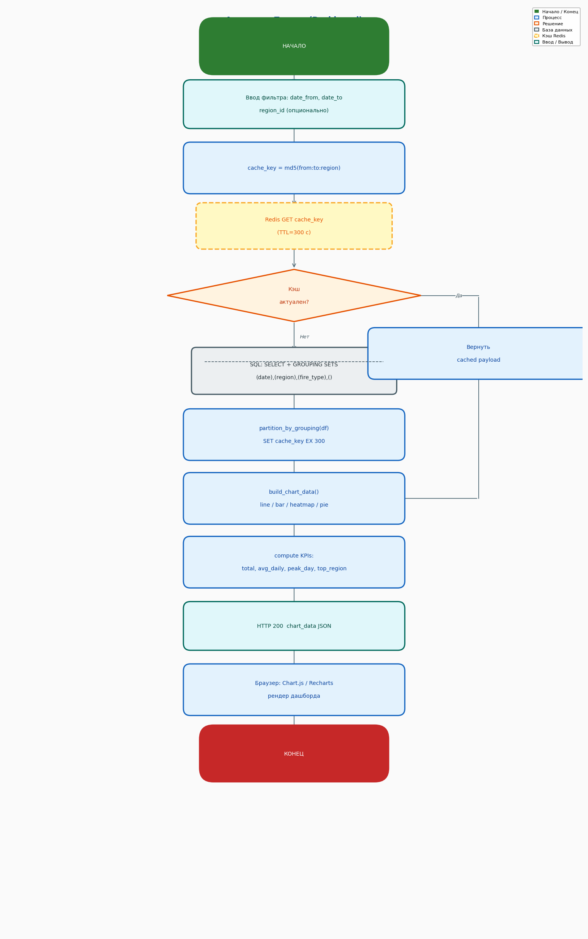
Рисунок 1. Блок-схема алгоритма модуля A1 — Информационная панель (Dashboard)
ПРИМЕНЯЕМЫЕ МЕТОДЫ
Метод / инструмент | Назначение в модуле
SQL GROUPING SETS | Одним запросом получить агрегаты по нескольким измерениям
Redis TTL-кэш | Снизить нагрузку при повторных запросах (TTL = 300 с)
Plotly Express | Интерактивная гистограмма, pie-chart, bar-chart
Jinja2 | Серверный рендеринг HTML-шаблона с подстановкой JSON

КЛЮЧЕВОЙ SQL-ЗАПРОС
SELECT
GROUPING_ID(year, month, district, object_type) AS grp,
year, month, district, object_type,
COUNT(*) AS fires,
SUM(casualties) AS casualties,
SUM(damage) AS damage
FROM fires
WHERE year = :year
AND (:region IS NULL OR district = :region)
AND (:obj_type IS NULL OR object_type = :obj_type)
GROUP BY GROUPING SETS (
(year, month),
(district),
(object_type),
()
);

КОНСТАНТЫ И ПАРАМЕТРЫ
Константа | Значение | Ед. | Описание
CACHE_TTL_DASHBOARD | 300 | с | TTL кэша Redis для панели
TOP_N_DISTRICTS | 10 | шт. | Число районов в рейтинге

A2 | Сценарный прогноз  IDEF0 A2 — Статистическое прогнозирование временного ряда пожаров

ОБЗОР МОДУЛЯ
Модуль строит краткосрочный прогноз числа пожаров на горизонт 30 / 60 / 90 суток. Применяется регрессия Пуассона с отбором предикторов по критерию deviance. Валидация — rolling-origin CV (8–45 окон с расширяющейся обучающей выборкой). Доверительные интервалы — бутстреп (1000 выборок, α = 0,05). Три сценария: оптимистичный / базовый / пессимистичный.

ВХОДНЫЕ ДАННЫЕ
Источник данных | Описание
Временной ряд | Ежемесячные агрегаты числа пожаров из таблицы fires
Горизонт прогноза | H ∈ {30, 60, 90} суток — параметр пользователя
Фильтры | Регион, тип объекта (опционально)
Кэш Redis | Ключ cache:scenario:{hash} — TTL = 120 с

ВЫХОДНЫЕ ДАННЫЕ
Результат | Описание
Базовый прогноз | Массив точечных значений на горизонт H
ДИ 95% | Нижняя и верхняя границы (бутстреп)
Три сценария | Оптимистичный (10-й перцентиль), базовый (медиана), пессимистичный (90-й)
Метрики CV | MAE, RMSE, MAPE по rolling-origin кросс-валидации

АЛГОРИТМ (ПОШАГОВО)
01. Извлечь ежемесячный временной ряд из PostgreSQL за всю доступную историю.
02. Построить признаки: month (sin/cos-кодирование), trend, lag1, lag12.
03. Rolling-origin CV: для каждого окна [t_0..t_k] обучить модель, предсказать t_{k+1}, вычислить MAE.
04. Выбрать лучшую спецификацию модели (отбор по Poisson deviance).
05. Обучить финальную модель на полной выборке.
06. Предсказать базовый сценарий на горизонт H.
07. Bootstrap (1000 итераций): повторная выборка с возвращением → 1000 прогнозов → ДИ 95%.
08. Сценарии: 10-й / 50-й / 90-й перцентили бутстреп-распределения.
09. Записать результат в Redis (TTL = 120 с) → вернуть JSON с графиком Plotly.
БЛОК-СХЕМА АЛГОРИТМА
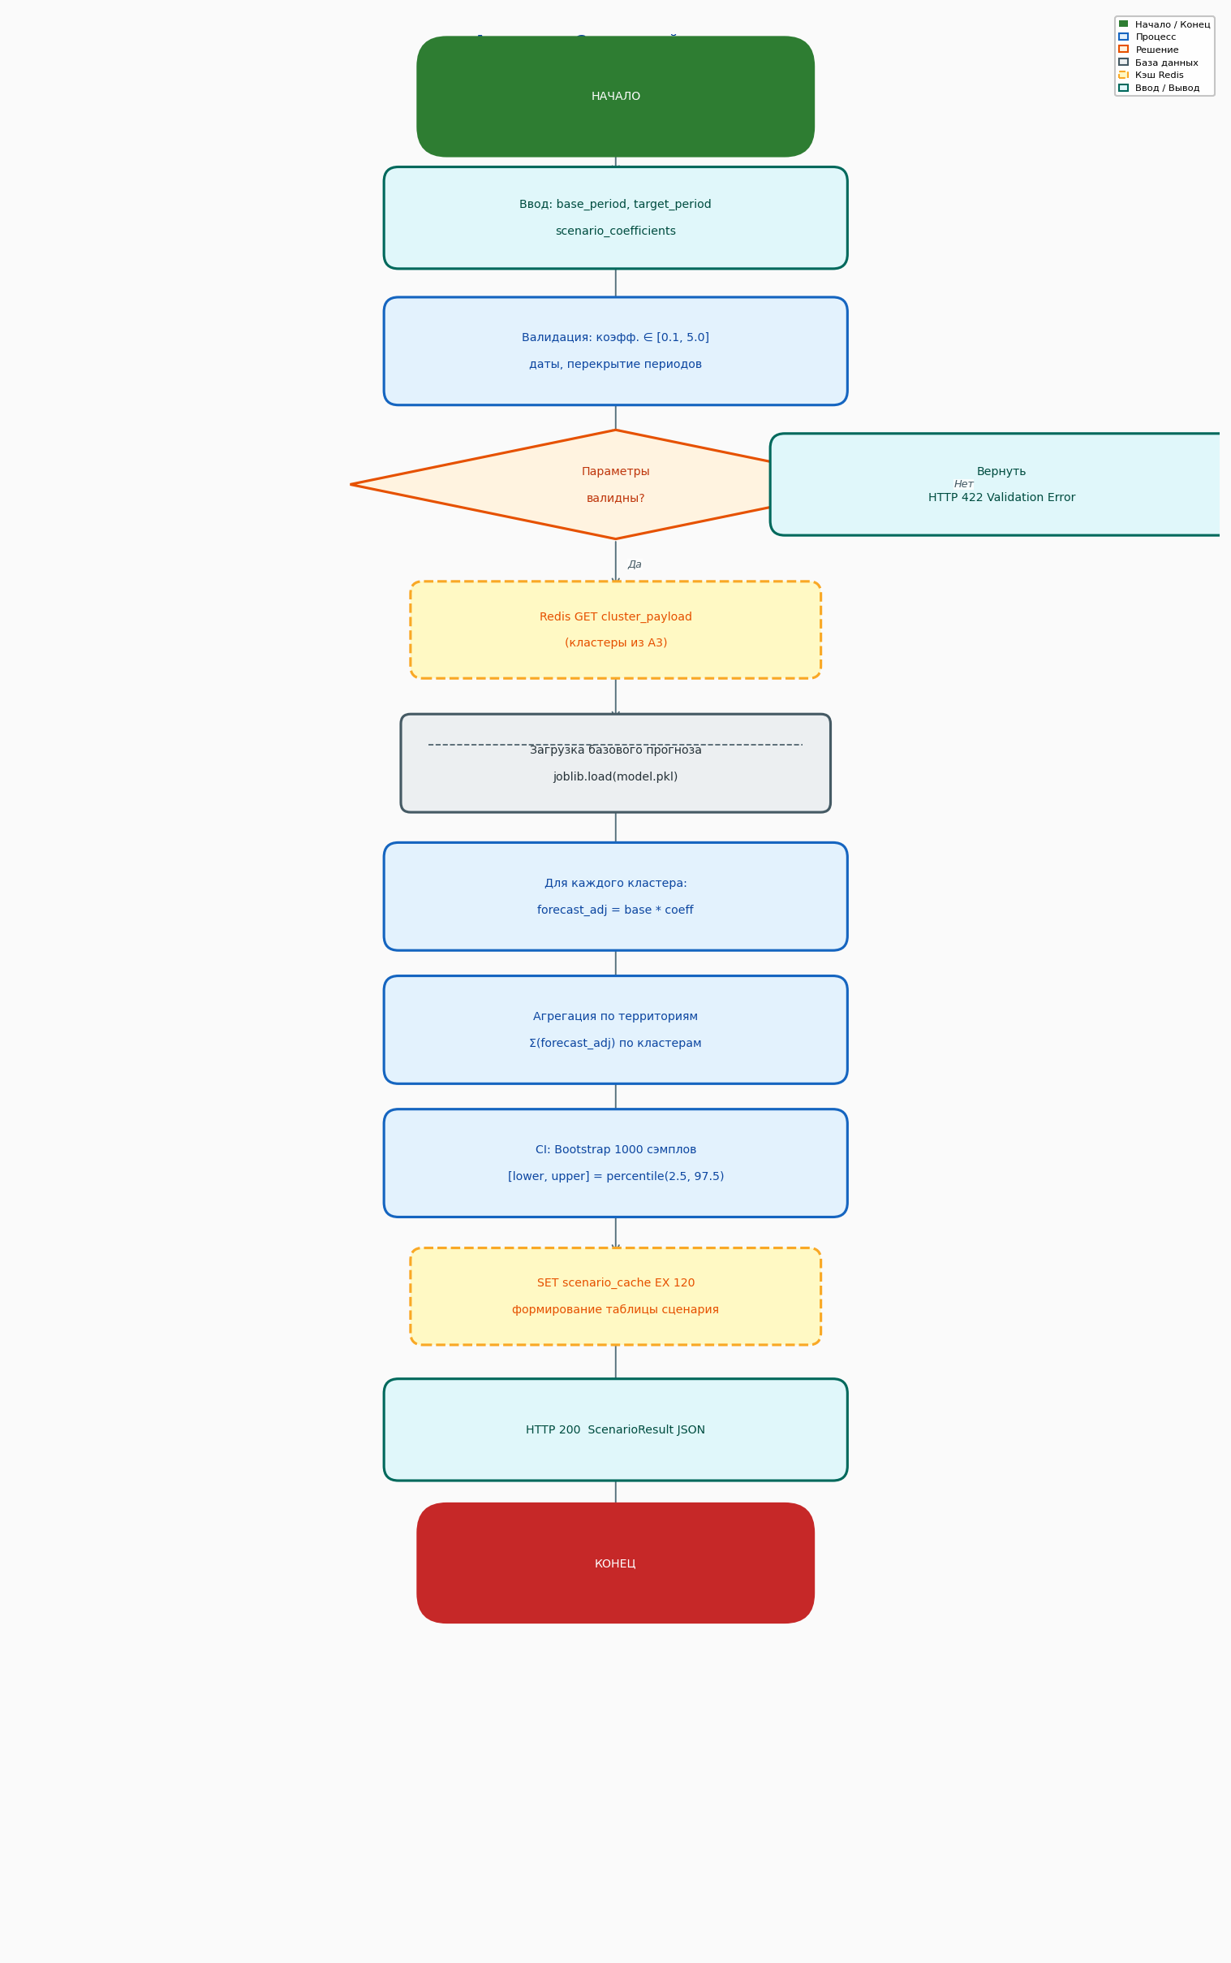
Рисунок 2. Блок-схема алгоритма модуля A2 — Сценарный прогноз
ПРИМЕНЯЕМЫЕ МЕТОДЫ
Метод / инструмент | Назначение в модуле
Регрессия Пуассона | Моделирование счётных данных (число пожаров)
Rolling-origin CV | Валидация: 8–45 окон с расширяющейся выборкой
Bootstrap ДИ | 1000 выборок с возвращением → перцентильные ДИ
Sin/Cos-кодирование | Циклические признаки месяца: sin(2π·m/12), cos(2π·m/12)
Deviance-отбор | Выбор предикторов по снижению девиансы Пуассона

КЛЮЧЕВОЙ SQL-ЗАПРОС
SELECT
DATE_TRUNC('month', fire_date) AS period,
COUNT(*) AS fires_count
FROM fires
WHERE (:region IS NULL OR district = :region)
AND (:obj_type IS NULL OR object_type = :obj_type)
GROUP BY 1
ORDER BY 1;

КОНСТАНТЫ И ПАРАМЕТРЫ
Константа | Значение | Ед. | Описание
HORIZON_OPTIONS | {30,60,90} | дней | Доступные горизонты прогноза
BOOTSTRAP_N | 1000 | итер. | Число бутстреп-выборок
CV_MIN_WINDOWS | 8 | окон | Минимальное число rolling-origin окон
CV_MAX_WINDOWS | 45 | окон | Максимальное число rolling-origin окон
CI_ALPHA | 0.05 | — | Уровень значимости для ДИ
CACHE_TTL_SCENARIO | 120 | с | TTL кэша Redis

A3 | ML-прогноз  IDEF0 A3 — Прогнозирование методами машинного обучения

ОБЗОР МОДУЛЯ
Модуль строит прогноз на основе ансамблевых методов машинного обучения: градиентного бустинга (GBM) и случайного леса (RF). Подбор гиперпараметров — GridSearchCV с 5-кратной кросс-валидацией. Помимо прогноза, модуль выдаёт Feature Importance — диаграмму влияния каждого признака на результат. Кэш TTL = 120 с.

ВХОДНЫЕ ДАННЫЕ
Источник данных | Описание
Таблица fires + справочники | Признаки: тип объекта, сезон, удалённость, плотность, lag-переменные
Выбор модели | GBM или RandomForest — параметр пользователя
Фильтры | Регион, период обучения
Кэш Redis | Ключ cache:ml:{hash} — TTL = 120 с

ВЫХОДНЫЕ ДАННЫЕ
Результат | Описание
Прогноз | Массив предсказанных значений на горизонт
Feature Importance | Горизонтальная bar-диаграмма: топ-15 признаков
Метрики | MAE, RMSE, R² на тестовой выборке
Сравнительный график | ML-прогноз vs. сценарный прогноз на одном полотне

АЛГОРИТМ (ПОШАГОВО)
01. Собрать признаковую матрицу: join fires с справочниками, вычислить lag-переменные.
02. Разбить на train/test (80/20, хронологически).
03. GridSearchCV: перебор гиперпараметров модели (n_estimators, max_depth, learning_rate).
04. Обучить финальную модель на train с лучшими параметрами.
05. Предсказать на test, вычислить MAE / RMSE / R².
06. Рассчитать Feature Importance (Gini-важность или permutation importance).
07. Предсказать на горизонт H (будущие признаки генерируются рекурсивно).
08. Совместить ML-прогноз и сценарный прогноз в единый JSON.
09. Записать в Redis (TTL = 120 с) → вернуть HTML с графиками Plotly.
БЛОК-СХЕМА АЛГОРИТМА
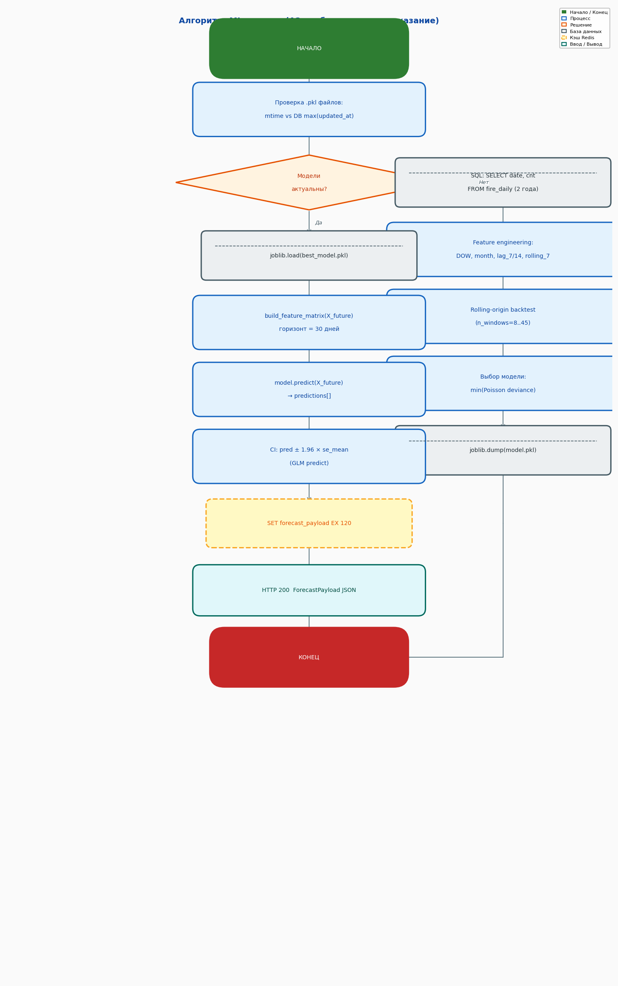
Рисунок 3. Блок-схема алгоритма модуля A3 — ML-прогноз
ПРИМЕНЯЕМЫЕ МЕТОДЫ
Метод / инструмент | Назначение в модуле
GBM (GradientBoostingRegressor) | Последовательный ансамбль деревьев, минимизация MSE
RandomForest | Параллельный ансамбль деревьев, усреднение предсказаний
GridSearchCV | Перебор гиперпараметров с 5-кратной CV
Feature Importance (Gini) | Суммарное снижение примеси по признаку во всех деревьях
Permutation Importance | Альтернатива: снижение метрики при перемешивании признака
Lag-признаки | fires_lag1, fires_lag3, fires_lag12 — автокорреляция ряда

КЛЮЧЕВОЙ SQL-ЗАПРОС
SELECT
f.fire_date, f.district, f.object_type,
f.distance_to_station, f.water_supply,
f.damage, f.casualties,
EXTRACT(MONTH FROM f.fire_date) AS month,
EXTRACT(DOW FROM f.fire_date) AS dow,
LAG(COUNT(*),1) OVER (PARTITION BY district ORDER BY DATE_TRUNC('month',fire_date))
AS fires_lag1
FROM fires f
LEFT JOIN localities l ON f.locality_id = l.id
ORDER BY f.fire_date;

КОНСТАНТЫ И ПАРАМЕТРЫ
Константа | Значение | Ед. | Описание
CV_FOLDS | 5 | — | Число фолдов GridSearchCV
TRAIN_RATIO | 0.80 | — | Доля обучающей выборки
TOP_FEATURES | 15 | шт. | Число признаков в диаграмме Feature Importance
CACHE_TTL_ML | 120 | с | TTL кэша Redis

A4 | Кластеризация  IDEF0 A4 — Пространственная кластеризация пожаров

ОБЗОР МОДУЛЯ
Модуль группирует пожары по схожести признаков методом взвешенного k-средних с логарифмическим преобразованием: w = log(1 + x). Это снижает влияние выбросов и нивелирует разномасштабность признаков. Оптимальное k выбирается по методу «локтя» и Silhouette-коэффициенту. Результат — карта кластеров (Folium) и таблица их профилей. Кэш TTL = 3600 с (самый долгий, т.к. кластеризация — вычислительно ёмкая операция).

ВХОДНЫЕ ДАННЫЕ
Источник данных | Описание
Таблица fires | Признаки: координаты, тип объекта, сезон, ущерб, время реагирования
Диапазон k | k ∈ [2..15] — или конкретное k от пользователя
Кэш Redis | Ключ cache:cluster:{hash} — TTL = 3600 с

ВЫХОДНЫЕ ДАННЫЕ
Результат | Описание
Метки кластеров | cluster_id для каждого пожара
Карта Folium | Цветные маркеры пожаров, сгруппированные по кластерам
Профили кластеров | Таблица: средние значения признаков по каждому кластеру
График «локоть» | Inertia vs. k — визуальный выбор оптимального k
Silhouette Score | Численная оценка качества разбиения

АЛГОРИТМ (ПОШАГОВО)
01. Загрузить признаки пожаров из PostgreSQL.
02. Применить логарифмическое преобразование: X' = log(1 + X) для числовых признаков.
03. StandardScaler: нормализация до μ=0, σ=1.
04. Если k не задан пользователем: перебрать k ∈ [2..15], вычислить Inertia и Silhouette.
05. Определить оптимальное k по методу «локтя» (точка перегиба на кривой Inertia).
06. Запустить KMeans(n_clusters=k, init='k-means++', n_init=10).
07. Вычислить силуэтный коэффициент для итогового разбиения.
08. Агрегировать профили: среднее по каждому признаку в каждом кластере.
09. Построить Folium-карту: цветные CircleMarker по cluster_id.
10. Записать результат в Redis (TTL = 3600 с) → вернуть HTML с картой и таблицами.
БЛОК-СХЕМА АЛГОРИТМА
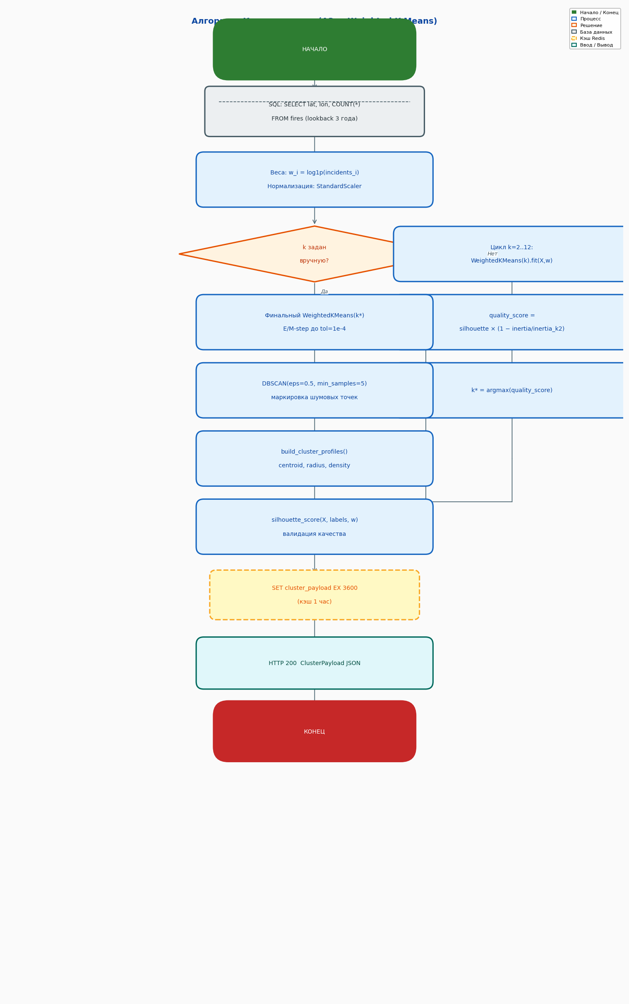
Рисунок 4. Блок-схема алгоритма модуля A4 — Кластеризация
ПРИМЕНЯЕМЫЕ МЕТОДЫ
Метод / инструмент | Назначение в модуле
k-means++ init | Оптимизированная инициализация центроидов — ускоряет сходимость
log(1+x) transform | Снижение влияния выбросов, сжатие тяжёлых хвостов
StandardScaler | Нормализация: исключить доминирование крупных признаков
Elbow method | Выбор k по точке перегиба кривой суммарной дисперсии
Silhouette Score | Оценка плотности кластеров: ≥ 0,45 — хорошее разбиение
Folium + Leaflet | Интерактивная карта с маркерами и слоями

КЛЮЧЕВОЙ SQL-ЗАПРОС
SELECT
id, latitude, longitude,
object_type, season,
damage, response_time_min,
distance_to_station
FROM fires
WHERE latitude IS NOT NULL
AND longitude IS NOT NULL
AND (:region IS NULL OR district = :region);

КОНСТАНТЫ И ПАРАМЕТРЫ
Константа | Значение | Ед. | Описание
K_MIN | 2 | — | Минимальное число кластеров
K_MAX | 15 | — | Максимальное число кластеров
KMEANS_N_INIT | 10 | запусков | Число случайных инициализаций KMeans
LOG_TRANSFORM | log(1+x) | — | Весовое преобразование признаков
SILHOUETTE_THRESHOLD | 0.45 | — | Порог приемлемого Silhouette Score
CACHE_TTL_CLUSTER | 3600 | с | TTL кэша Redis (1 час)

A5 | Проблемные точки  IDEF0 A5 — Геосеточная оценка пространственного риска

ОБЗОР МОДУЛЯ
Модуль вычисляет индекс пожарного риска для каждого населённого пункта методом геосеточной агрегации с весовым коэффициентом давности события: w = max(0,2; 1 − Δt / T). Смысл: недавние пожары вносят больший вклад в риск, но прошлый опыт не обнуляется (минимальный вес 0,2). Результат — ранжированный список населённых пунктов и тепловая карта риска. Кэш TTL = 300 с.

ВХОДНЫЕ ДАННЫЕ
Источник данных | Описание
Таблица fires + localities | Координаты пожаров, даты, ущерб, тип объекта
Глубина ретроспекции T | T ∈ {1, 2, 3} года — параметр пользователя
Размер ячейки сетки | Δ = 0,1° × 0,1° (~11 км) — по умолчанию
Кэш Redis | Ключ cache:risk:{hash} — TTL = 300 с

ВЫХОДНЫЕ ДАННЫЕ
Результат | Описание
Рейтинг населённых пунктов | Отсортированный по убыванию risk_index список
Тепловая карта | Folium Heatmap — цветовой градиент по плотности риска
Таблица топ-N | Населённый пункт, район, risk_index, число пожаров, последний пожар

АЛГОРИТМ (ПОШАГОВО)
01. Загрузить пожары за период [now − T лет] из PostgreSQL.
02. Для каждого пожара вычислить Δt = (date_today − fire_date).days.
03. Вычислить весовой коэффициент: w = max(0.2, 1 − Δt / (T × 365)).
04. Привязать каждый пожар к ячейке геосетки (grid_lat, grid_lon) с шагом Δ = 0,1°.
05. Агрегировать по ячейке: risk_cell = Σ(w × severity), где severity = 1 + log(1 + damage).
06. Пространственный join: каждый населённый пункт → ближайшая ячейка сетки.
07. Нормировать risk_index на [0, 100].
08. Отсортировать по убыванию risk_index → топ-N.
09. Построить Folium Heatmap по (latitude, longitude, risk_index).
10. Записать результат в Redis (TTL = 300 с) → вернуть HTML.
БЛОК-СХЕМА АЛГОРИТМА
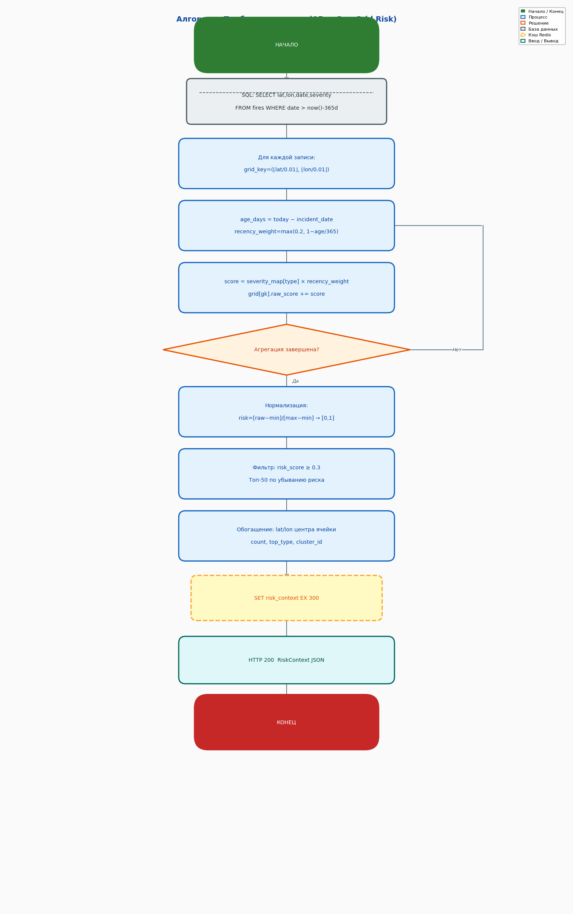
Рисунок 5. Блок-схема алгоритма модуля A5 — Проблемные точки
ПРИМЕНЯЕМЫЕ МЕТОДЫ
Метод / инструмент | Назначение в модуле
Recency weighting | w = max(0,2; 1 − Δt/T) — временно́е затухание важности события
Severity weighting | severity = 1 + log(1 + damage) — логарифмическое масштабирование ущерба
Геосетка (0,1°) | Дискретизация координат: ≈ 11 км на ячейку в средних широтах
Spatial join | Привязка населённых пунктов к ячейкам сетки по ближайшему соседу
Min-max нормировка | Приведение risk_index к шкале [0..100] для интерпретируемости
Folium Heatmap | Визуализация плотности риска на карте

КЛЮЧЕВОЙ SQL-ЗАПРОС
SELECT
f.id, f.fire_date, f.latitude, f.longitude,
f.damage, f.object_type, l.name AS locality_name,
l.district,
CURRENT_DATE - f.fire_date::date AS age_days
FROM fires f
LEFT JOIN localities l
ON ST_DWithin(f.geom, l.geom, 0.1)
WHERE f.fire_date >= CURRENT_DATE - INTERVAL ':T years'
ORDER BY age_days ASC;

КОНСТАНТЫ И ПАРАМЕТРЫ
Константа | Значение | Ед. | Описание
LOOKBACK_OPTIONS | {1,2,3} | лет | Доступные глубины ретроспекции
GRID_STEP | 0.1 | ° | Шаг геосетки (~11 км)
MIN_WEIGHT | 0.2 | — | Минимальный весовой коэффициент давности
TOP_N_LOCALITIES | 50 | шт. | Число населённых пунктов в рейтинге
CACHE_TTL_RISK | 300 | с | TTL кэша Redis

A6 | Fire-Map  IDEF0 A6 — Картографическое отображение пожаров

ОБЗОР МОДУЛЯ
Модуль формирует интерактивную карту пожаров на основе Folium + Leaflet. Поддерживает два режима отображения: точечные маркеры с карточками атрибутов и тепловую карту плотности. Фильтрация выполняется на стороне сервера. Карта отдаётся как встроенный HTML-фрейм. Кэш TTL = 300 с.

ВХОДНЫЕ ДАННЫЕ
Источник данных | Описание
Таблица fires | Координаты (latitude, longitude), дата, тип, ущерб, время реагирования
Фильтры | Диапазон дат, регион, тип объекта, причина пожара
Режим карты | Маркеры / Heatmap / Оба — параметр пользователя
Кэш Redis | Ключ cache:firemap:{hash} — TTL = 300 с

ВЫХОДНЫЕ ДАННЫЕ
Результат | Описание
HTML-карта | Folium-карта, встроенная в страницу через <iframe>
Маркеры | CircleMarker с popup: адрес, дата, тип, ущерб, время реагирования
Heatmap-слой | Leaflet.heat — градиент плотности пожаров
Статистика запроса | Число отображаемых точек, диапазон дат

АЛГОРИТМ (ПОШАГОВО)
01. Принять HTTP GET с параметрами фильтра.
02. Сформировать ключ кэша Redis.
03. Проверить кэш: при попадании — вернуть готовый HTML карты.
04. При промахе — выполнить SQL с фильтрами по дате, региону, типу.
05. Ограничить выборку MAX_POINTS = 5000 точек (ORDER BY RANDOM()).
06. Инициализировать folium.Map(location=[центр_региона], zoom=7).
07. Если режим 'markers' или 'both': добавить CircleMarker для каждой записи с popup-HTML.
08. Если режим 'heatmap' или 'both': добавить HeatMap([(lat,lon,weight),...]).
09. Сохранить карту как HTML-строку (map.get_root().render()).
10. Записать в Redis (TTL = 300 с) → вернуть в шаблон через Jinja2.
БЛОК-СХЕМА АЛГОРИТМА
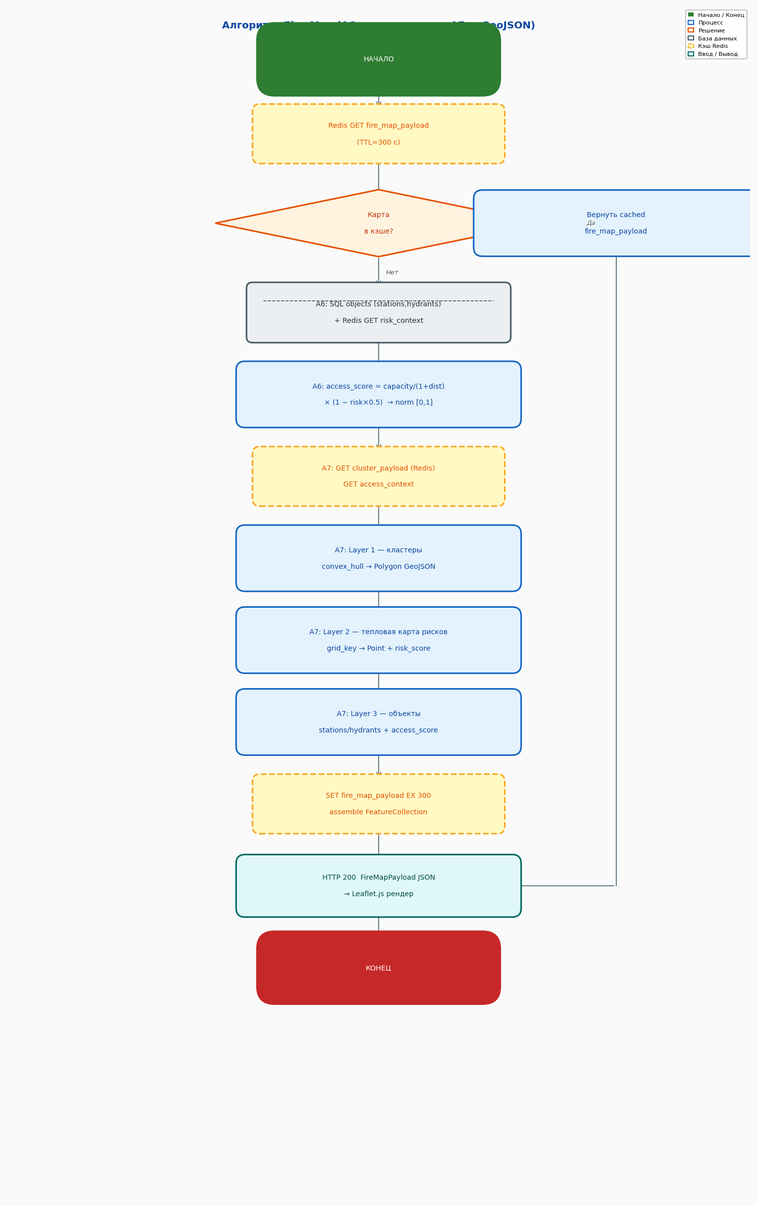
Рисунок 6. Блок-схема алгоритма модуля A6 — Fire-Map
ПРИМЕНЯЕМЫЕ МЕТОДЫ
Метод / инструмент | Назначение в модуле
Folium.Map | Базовая карта на тайлах OpenStreetMap
CircleMarker + popup | Точечный маркер с HTML-карточкой атрибутов
Leaflet.heat (HeatMap) | Тепловая карта плотности событий
RANDOM() LIMIT | Ограничение числа точек для производительности браузера
Jinja2 iframe | Встраивание Folium-HTML в страницу без перезагрузки

КЛЮЧЕВОЙ SQL-ЗАПРОС
SELECT
latitude, longitude,
fire_date, object_type,
address, damage, response_time_min
FROM fires
WHERE latitude IS NOT NULL
AND longitude IS NOT NULL
AND fire_date BETWEEN :date_from AND :date_to
AND (:region IS NULL OR district = :region)
AND (:obj_type IS NULL OR object_type = :obj_type)
ORDER BY RANDOM()
LIMIT :max_points;

КОНСТАНТЫ И ПАРАМЕТРЫ
Константа | Значение | Ед. | Описание
MAX_POINTS | 5000 | точек | Максимальное число маркеров на карте
DEFAULT_ZOOM | 7 | — | Начальный масштаб карты
HEATMAP_RADIUS | 15 | px | Радиус ядра тепловой карты Leaflet.heat
CACHE_TTL_FIREMAP | 300 | с | TTL кэша Redis

A7 | Очистка таблиц (ETL)  IDEF0 A7 — Загрузка, валидация и нормализация данных

ОБЗОР МОДУЛЯ
Модуль реализует полный ETL-цикл: загрузку файлов XLSX/XLS/CSV, автоматическую нормализацию топонимов (unidecode + fuzzy-match), валидацию форматов, выявление дублей, геокодирование населённых пунктов и запись в PostgreSQL. Записи, не прошедшие валидацию, помещаются в карантин с указанием причины. Модуль не использует кэш — каждая операция записи должна работать с актуальными данными.

ВХОДНЫЕ ДАННЫЕ
Источник данных | Описание
Файл XLSX / XLS / CSV | Загружается через форму веб-интерфейса (multipart/form-data)
Маппинг колонок | Словарь соответствия колонок файла → поля БД (задаётся или автоматически)
Справочник localities | Список населённых пунктов с координатами для геокодирования

ВЫХОДНЫЕ ДАННЫЕ
Результат | Описание
Записи в таблице fires | Валидные строки, вставленные/обновлённые в PostgreSQL
Карантинная таблица | Строки с ошибками: причина, исходные данные
Журнал ETL | Дата загрузки, файл, число строк: принято / отклонено / обновлено
Статистика нормализации | Сколько топонимов сопоставлено автоматически / требуют ручного уточнения

АЛГОРИТМ (ПОШАГОВО)
01. Принять файл через HTTP POST (multipart), определить формат (XLSX/XLS/CSV).
02. Прочитать в pandas DataFrame: openpyxl (XLSX), xlrd (XLS), csv (CSV).
03. Автоопределение маппинга колонок: нечёткое сравнение заголовков с эталонным словарём.
04. Нормализация дат: приведение к формату ISO 8601 (YYYY-MM-DD).
05. Нормализация топонимов: unidecode → lowercase → regex-замены → fuzzy-match (threshold ≥ 0,85) с таблицей localities.
06. Валидация: проверка диапазонов (дата, координаты, ущерб), обязательных полей, форматов.
07. Выявление дублей: поиск совпадений по (fire_date, address, object_type) ± 1 день.
08. Валидные строки → INSERT / UPDATE в таблицу fires (ON CONFLICT DO UPDATE).
09. Невалидные строки → INSERT в таблицу fires_quarantine с причиной отклонения.
10. Записать итог в журнал ETL → вернуть JSON-отчёт пользователю.
БЛОК-СХЕМА АЛГОРИТМА
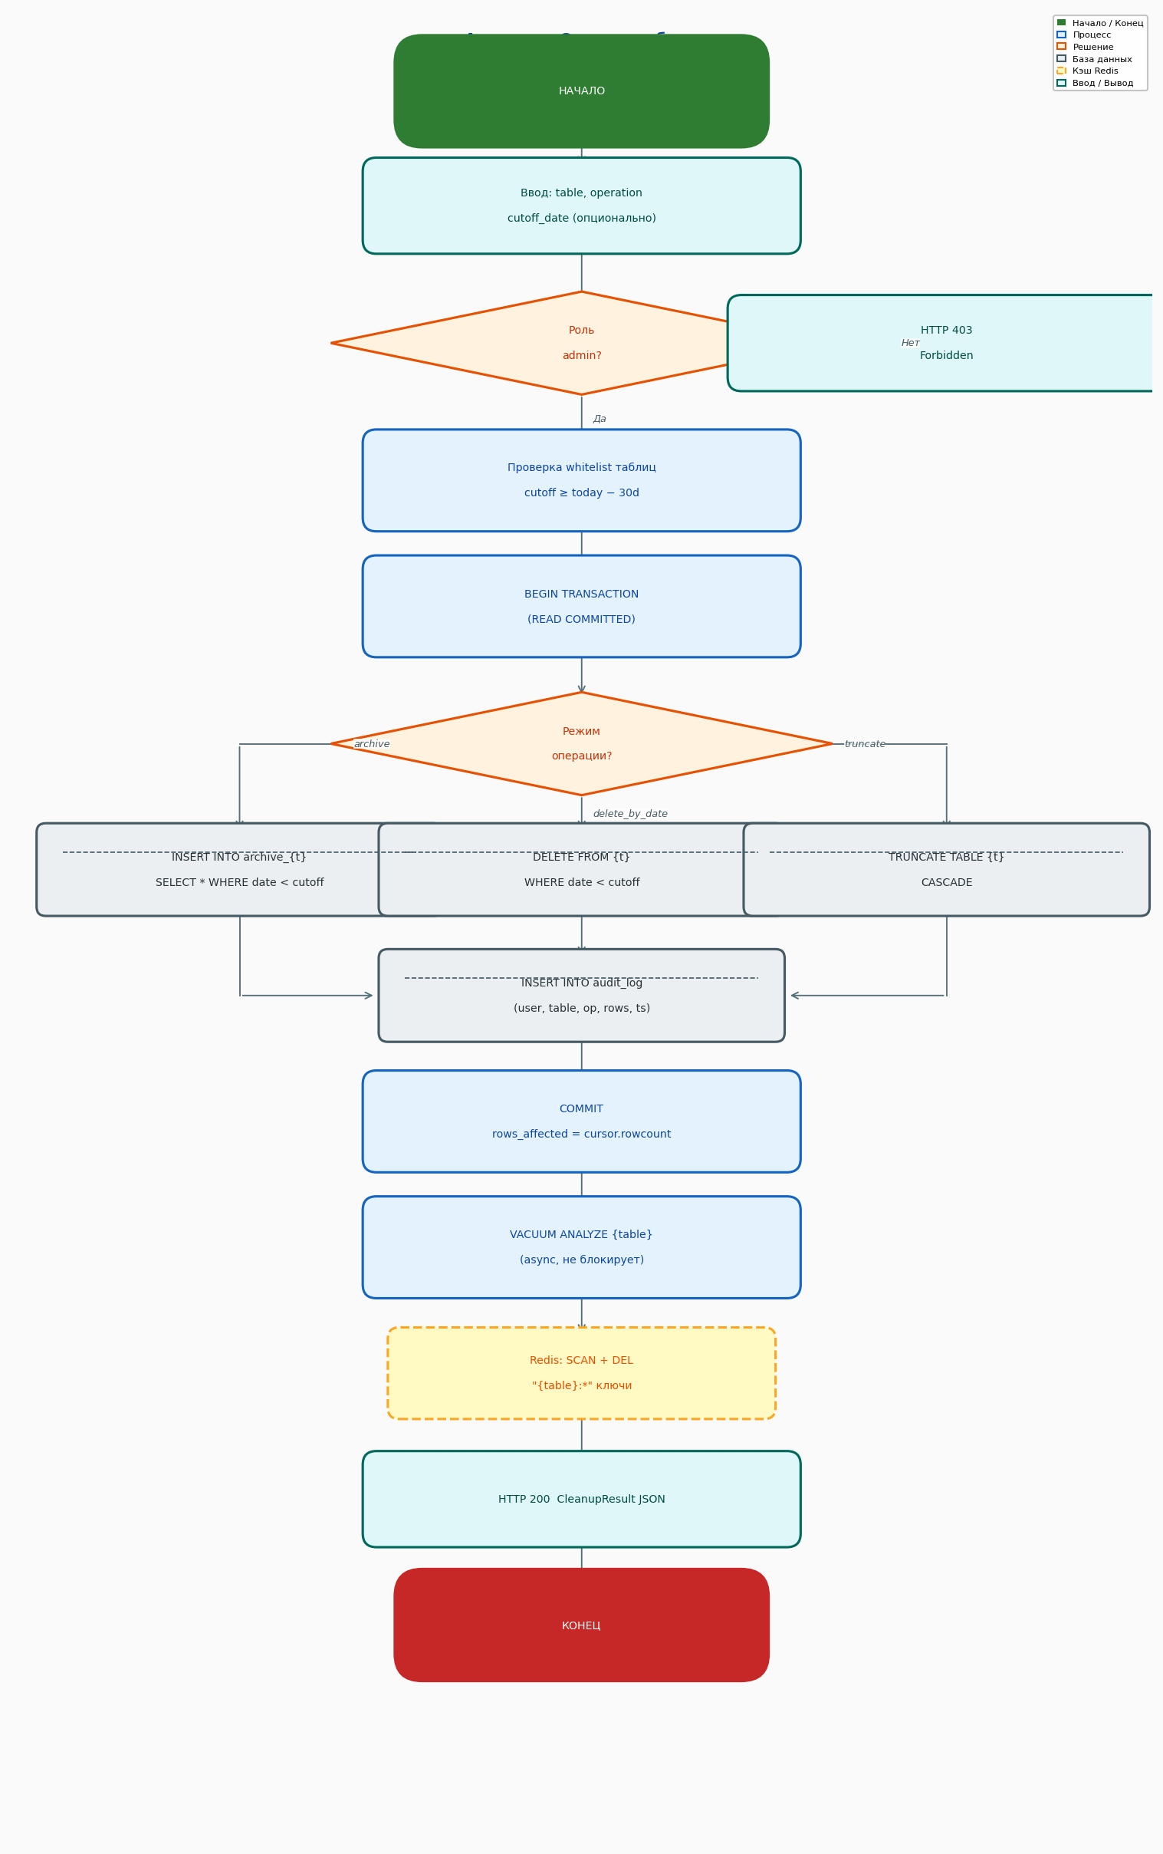
Рисунок 7. Блок-схема алгоритма модуля A7 — Очистка таблиц (ETL)
ПРИМЕНЯЕМЫЕ МЕТОДЫ
Метод / инструмент | Назначение в модуле
pandas read_excel / read_csv | Чтение входного файла в DataFrame
unidecode + regex | Транслитерация и нормализация кириллицы для fuzzy-match
TheFuzz (Levenshtein) | Нечёткое сравнение топонимов: threshold = 85%
ON CONFLICT DO UPDATE | Upsert в PostgreSQL — обновление без дублирования
fires_quarantine | Карантинная таблица для строк, не прошедших валидацию
ETL-журнал | Логирование каждой загрузки: файл, время, статистика

КЛЮЧЕВОЙ SQL-ЗАПРОС
-- Upsert валидных записей
INSERT INTO fires (
fire_date, address, district, object_type,
latitude, longitude, damage,
casualties, fatalities, response_time_min
)
VALUES (:fire_date, :address, :district, :object_type,
:lat, :lon, :damage,
:casualties, :fatalities, :response_time_min)
ON CONFLICT (fire_date, address, object_type)
DO UPDATE SET
damage = EXCLUDED.damage,
casualties = EXCLUDED.casualties,
updated_at = NOW();
-- Карантин невалидных строк
INSERT INTO fires_quarantine (raw_data, rejection_reason, loaded_at)
VALUES (:raw_json, :reason, NOW());

КОНСТАНТЫ И ПАРАМЕТРЫ
Константа | Значение | Ед. | Описание
FUZZY_THRESHOLD | 0.85 | — | Порог схожести для нечёткого сопоставления топонимов
DUPLICATE_WINDOW | 1 | день | Окно поиска дублей по дате
MAX_FILE_SIZE_MB | 50 | МБ | Максимальный размер загружаемого файла
QUARANTINE_TABLE | fires_quarantine | — | Таблица карантинных записей
ETL_LOG_TABLE | etl_log | — | Таблица журнала загрузок

